**Vamos a modificar la configuración del sitio por defecto. Crea un archivo *DAW.html* en el directorio raíz con tu nombre y tus datos.**

**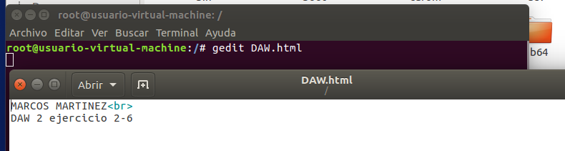  
Ahora queremos que el índice o página principal del directorio sea la que acabas de crear. ¿Qué directiva debes añadir? ¿Es posible establecer más de una página principal?**

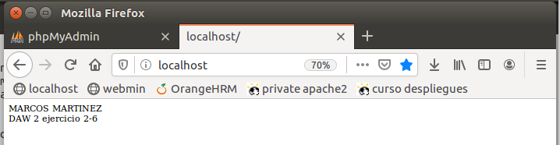

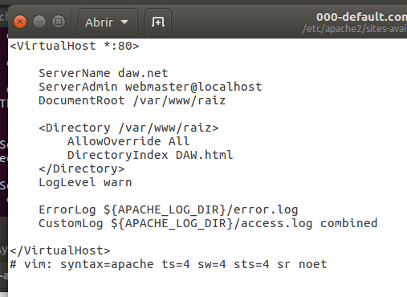

Sí, es posible, con la directiva DirectoryIndex se pone cada archivo seguido de otro

**En caso afirmativo, ¿cuál se cargará si accedemos al sitio sin especificar página?**

El primero que carga en orden de como este puesto

**¿Qué sucede si no hay ninguna de las páginas establecidas como página principal? Busca una directiva que deshabilite el listado de archivos incluso si no encuentra ninguna de las páginas por defecto.**

Te salta los archivos listados del directorio en el que estás

**Crea un nuevo directorio dentro del directorio raíz. El nombre del directorio será tu apellido. Crea varios archivos html pero no establezcas ninguno como el principal. Accede al directorio desde un navegador. Ahora modifica la configuración del directorio para que liste el contenido. ¿Qué sucede?**

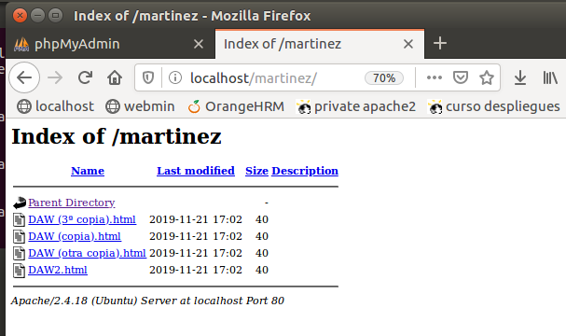

**Establece uno de los archivos como el principal para el directorio y vuelve a probar.  
Recuerda que después de cada cambio en la configuración es necesario reiniciar Apache.**

